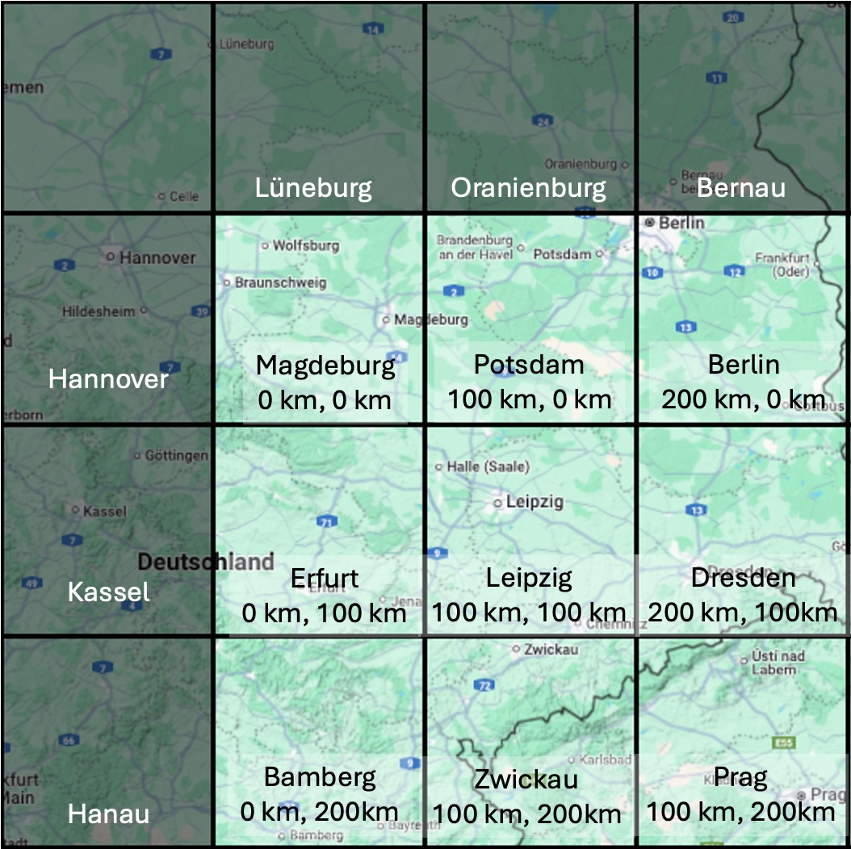

Hannover

8:00 Uhr -3°C
9:00 Uhr -2°C
10:00 Uhr -1°C
11:00 Uhr 0°C

Kassel

8:00 Uhr -3°C
9:00 Uhr -2°C
10:00 Uhr -1°C
11:00 Uhr 0°C

Hanau

8:00 Uhr -3°C
9:00 Uhr -2°C
10:00 Uhr -1°C
11:00 Uhr 0°C

Lüneburg

8:00 Uhr 4°C
9:00 Uhr 5°C
10:00 Uhr 6°C
11:00 Uhr 7°C

Oranienburg

8:00 Uhr 5°C
9:00 Uhr 6°C
10:00 Uhr 7°C
11:00 Uhr 8°C

Bernau

8:00 Uhr 6°C
9:00 Uhr 7°C
10:00 Uhr 8°C
11:00 Uhr 9°C

Magdeburg

Potsdam

Berlin

Erfurt

Leipzig

Dresden

Bamberg

Zwickau

Prag

